

**Webinators**

**Administrátorský manuál**

Editačního systému a konfigurátoru zahradních traktorů

**Webinators s.r.o. © 2017**

Radim Vidlák, Vojtěch Bouchner, Petr Bišof, Jakub Vlasák

**obsah**

Úvod 3

1 Uživatelé 4

1.1 Registrace 4

1.2 Přihlášení 5

1.3 Přihlášený uživatel 5

1.3.1 Správa uživatelů (admin) 5

1.3.2 Vzkazy 6

1.3.3 Profil 7

2 Správa konfigurátoru 8

2.1 Správa parametrů 8

2.2 Správa kategorií 10

2.3 Správa produktů 11

Úvod

V této dokumentaci boudou popsány jednotlivé prvky editačního systému a správy konfigurátoru zahradních traktorů. Systém zajišťuje převážně umožnění registrace uživatelů a jejich přihlašování. Pomocí práv kontroluje, jestli daní uživatelé mají povolený přístup do určitých sekcí, a admin může tyto práva přidělovat (může také přidělit právo, že i určití uživatelé mohou přidělovat práva). Dále editační systém zajišťuje rozhraní pro jednotlivé aplikace, jednodušší práce s formuláři, databázemi, soubory a jinými díky hotovým komponentám, které mohou využít. Téměř všechny komponenty jsou použité v aplikaci pro správu konfigurátoru. Konfigurátor zahradních traktorů, jak název vypovídá, má na starost vyhledávání traktorů dle hlavních kritérií (některá jsou napevno, jiná se dají v administraci upravovat) a zajistit následné zobrazení traktorů s dalšími filtry, které splňují všechna kritéria, a zobrazení jejich detailu. Popis funkce konfigurátoru je popsán v uživatelské dokumentaci, zde bude popsána jeho administrace. Veškeré prvky, komponenty zde budou popsány a prokládány obrázky pro co nejlepší orientaci.

# Uživatelé

## Registrace

Uživatelé se mohou do editačního systému registrovat. Na hlavní stránce není žádné tlačítko pro registraci, aby se tam nedalo proklikat. Zadáním url: <http://trida-tl.8u.cz/rsp/registrace/registrationForm/index> do prohlížeče se uživatel dostane do registrace, která vypadá takto:

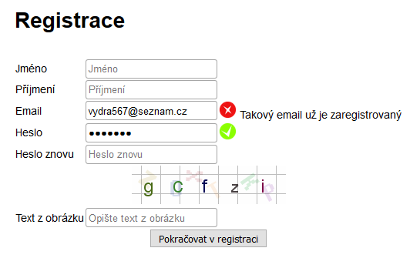

Všechny položky jsou povinné, pokud nesplňují daná kritéria, tak se mu zobrazí hláška, která upozorní, co je špatně. Když je vše správně vyplněné, pošle se uživateli na email potvrzovací kód, který je nutné vyplnit:

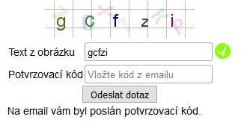

Nyní po stisknutí na tlačítko, pokud je vše správně vyplněné, se registruje do systému a můžete se přihlásit.

## Přihlášení

Následně se uživatel může přihlásit na hlavní stránce pomocí tlačítka login v pravém horním rohu, které zobrazí přihlašovací formulář:

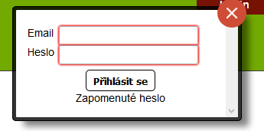

Kontroluje se zde, jestli zadaný email je registrovaný, takže v případě špatného vyplnění, se zobrazí hláška.

## Přihlášený uživatel

Po přihlášení se uživateli zobrazí uživatelská lišta:



Pokud se jedná o admina, zobrazí se mu levé tlačítko uživatelé, kde může spravovat všechny registrovaný uživatele. Ve vzkazích můžou uživatelé psát nějaké příspěvky ostatním uživatelům. Kliknutím na jméno se uživateli zobrazí profil. Poslední tlačítko odhlásí uživatele.

### Správa uživatelů (admin)

Administrátor může spravovat uživatele, odstranit je anebo jim přidělovat práva.

Správa uživatelů vypadá takto:

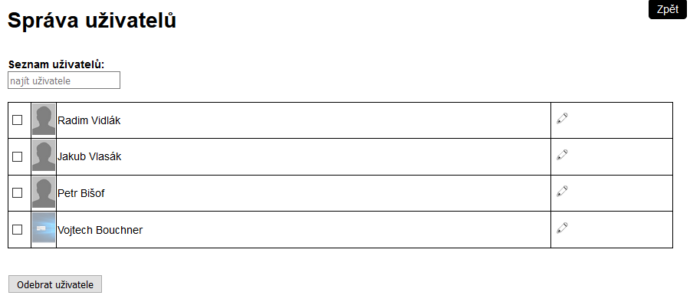

Zatrhnutím checkboxů je možné zvolit uživatele, kteří se pak odstraní.

Kliknutím na tužku u uživatele se zobrazí správa práv:

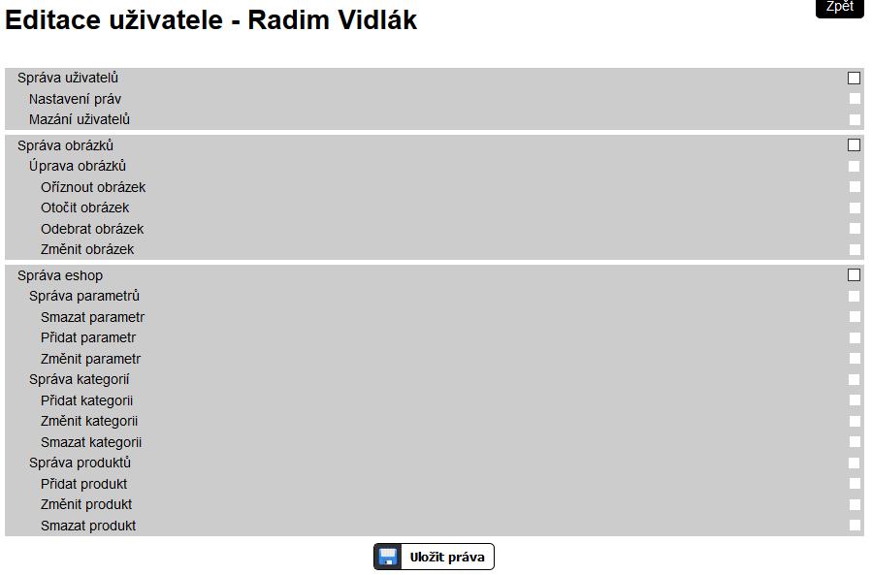

Jednotlivá práva se povolují od nejvyšší úrovně po nejnižší, takže pokud například tento uživatel bude moci spravovat uživatele, musí se zatrhnout kategorie práv Správa uživatelů a s ní se zatrhnou konkrétní práva „Nastavení práv“ a „Mazání uživatelů“. Poté je možné odškrtnout ta, které uživatel nebude mít povolené. Jestliže se kategorie práv dělí na další kategorie, jako například u správy eshopu, kliknutím na tuto kategorii se pouze aktivuje možnost zatrhnout jeho další kategorie, které až pak aktivují práva obsažená v ní.

### Vzkazy

Vzkazy nejsou zatím zprovozněné, jsou ve fázi vývoje. Nicméně takto by mohly vypadat: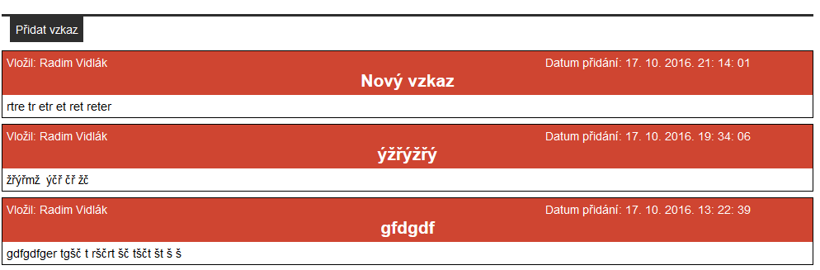

Formulář pro přidání vzkazu:

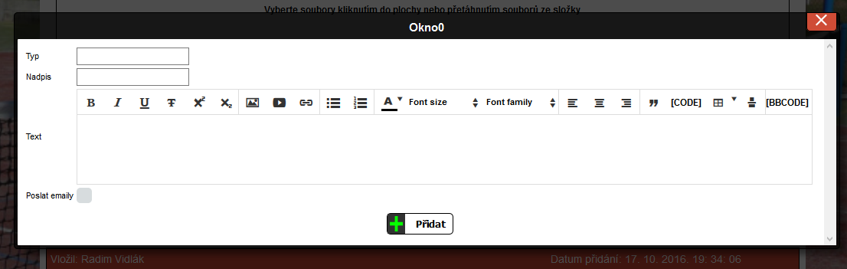

### Profil

Kliknutím na jméno v uživatelské liště může uživatel zobrazit svůj profil a upravit si nějaké údaje.

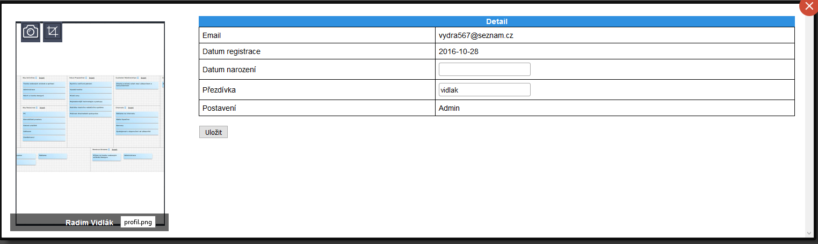

Uživatel si může změnit profilový obrázek, Datum narození a dát si nějakou přezdívku. Může si také změnit jméno kliknutím na jméno dole u obrázku:

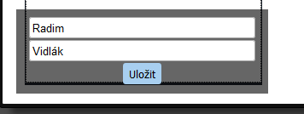

# Správa konfigurátoru

Uživatelé, kteří mají právo spravovat konfigurátor, vidí v menu zobrazenou záložku správa konfigurátoru:

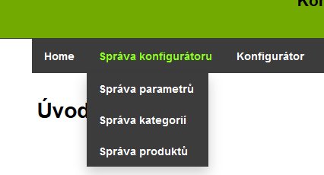

Kde mají možnost spravovat parametry, kategorie a produkty (zahradní traktory)

## Správa parametrů

Zde má uživatel možnost přidávat, editovat a mazat parametry, které lze pak přiřazovat k jednotlivým kategoriím produktů.

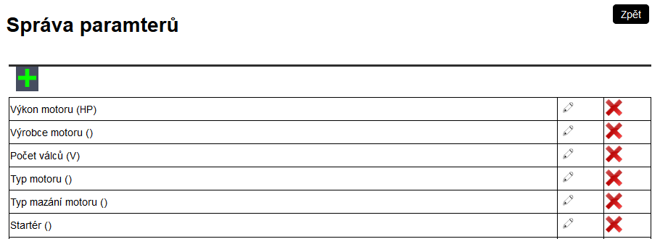

**Parametry jsou dvojího typu:**

Buďto takové, kde se při přidávání produktu bude moci vložit libovolná hodnota:

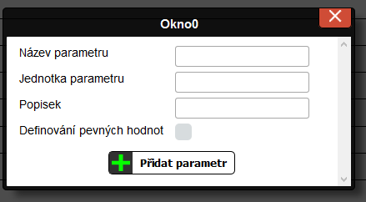

Anebo takové, kde bude výběr z pevně daných hodnot:

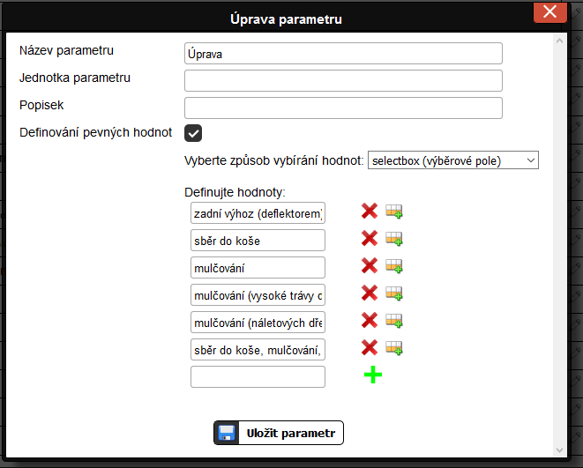

Uživatel si pak také může zvolit, jestli se hodnoty budou zobrazovat v selectboxu, nebo checboxích nebo radiobuttonech.

## Správa kategorií

Jakmile jsou přidány parametry, je třeba je přiřadit k nějaké kategorii produktů.

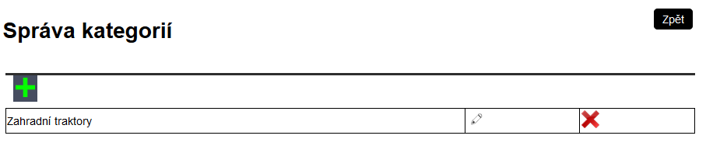

Kde pak v multiselectu se můžou přiřadit jednotlivé parametry. Na levé straně jsou dostupné parametry, které se dají přiřadit, na druhé straně přiřazené parametry.

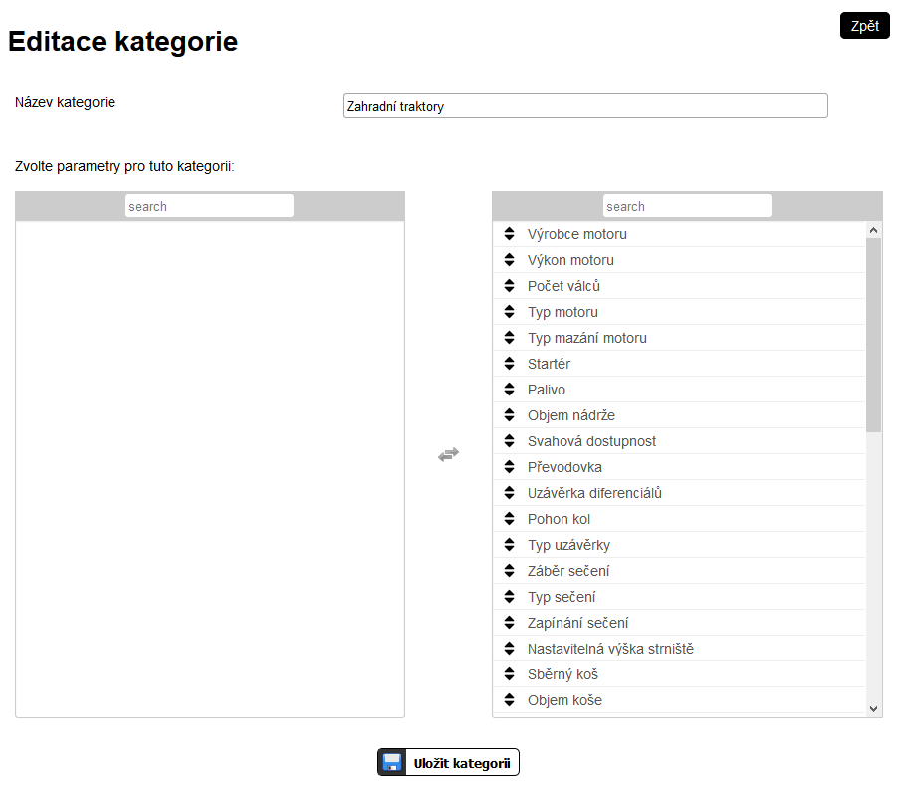

**Parametry se dají přiřadit 2 způsoby:**

* Kliknutím levým tlačítkem, kdy se vloží na konec seznamu přiřazených parametrů
* Kliknutím pravým tlačítkem, kde se dá zvolit, jestli se má vložit na začátek, pod nějaký parametr nebo na konec:

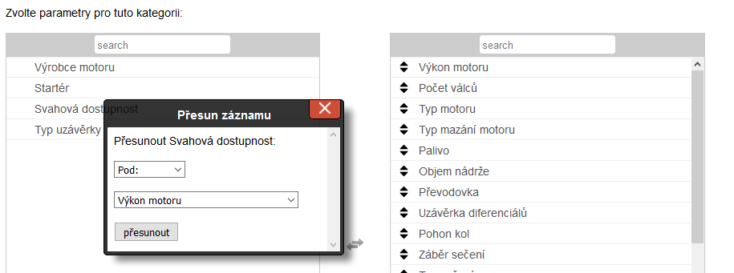

Lze samozřejmě parametry na pravé straně přesouvat kliknutím a táhnutím myši na zašedlou plochou, která je na levé straně s šipkami.

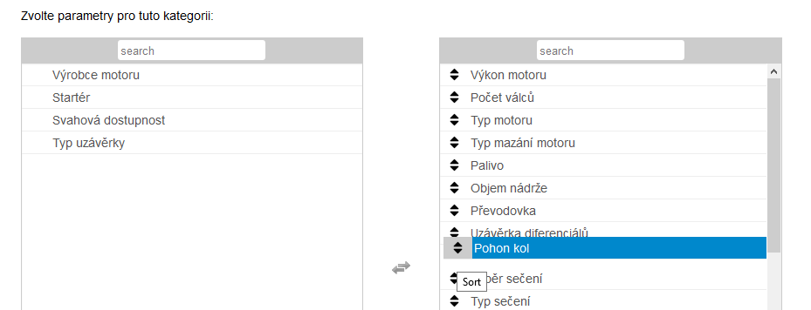

Pravým tlačítkem na tuto plochu se zobrazí opět dialog na přesunutí parametru nahoru, dolu nebo pod nějaký parametr.

## Správa produktů

Po definování kategorií je možné přidávat produkty.

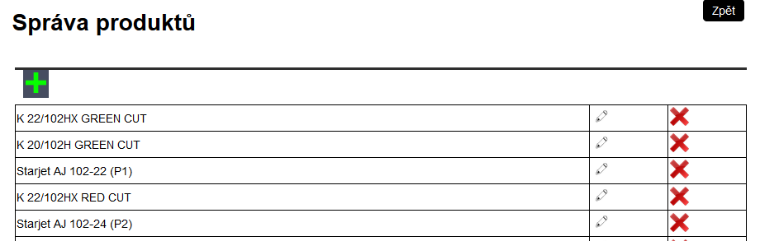

Produkty mají některé parametry dané napevno a budou tedy u všech. Jsou to například:

* Název
* Výrobce
* Výběr kategorie produktů
* Cena
* V ceně
* Popis

Ostatní parametry bude možné vyplňovat podle toho, v jaké kategorii produkt je.

**Pevně dané parametry:**

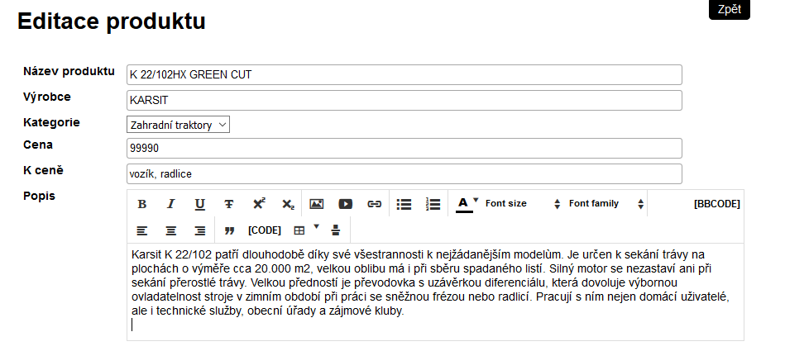

**Parametry dle kategorie**

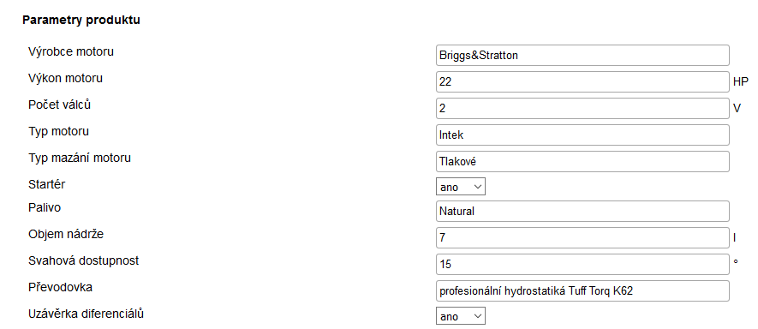

U produktů je také samozřejmostí, aby bylo možné nahrávat obrázky:

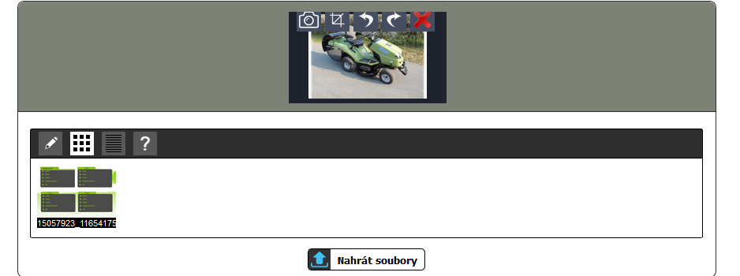

Toto zajišťuje komponenta v systému na nahrávání obrázků propojená s komponentou na editaci obrázků.

Uživatel si najetím na otazník může zjistit, jaké obrázky a jaké velikosti jsou povolené pro nahrání.

